Спеціалізована загальноосвітня школа І-ІІІ ступенів №14
Кіровоградської міської ради
Кіровоградської області

Історичний нарис
«Визволення Кіровоградщини від німецько-фашистських загарбників»

Підготувала:
учениця 10-Б класу
Тернова Вікторія Василівна
Вул. Жовтневої рев. 18, к. 2, кв. 28
Керівники:
Скобіоале Н. В.
Феденко Н. В.

Кіровоград 2013

Шалений січень 44-го. Кожний метр кіровоградської землі давався з боєм, був густо политий кров`ю солдатів, що не шкодували свого життя, визволяючи степовий край. Опір ворога наростав. Закінчувався 1943 рік. Треба було перегрупувати сили, поповнити війська живою силою і технікою, боєприпасами. Для утримання міста перекидалися значні сили піхоти і танків.
Ми, знаходячись в окупованому місті, все це бачили і спостерігали. Підпільники фіксували кожен крок і передавали дані в штаб фронту. Населення з нетерпінням чекало визволення від німецького рабства і окупаційного ненависного полону. Підлітки нишпорили вулицями, запам`ятовуючи, у яких шпаринах причаїлися фашистські «таргани».
Гітлерівці в кінці 1943 року, втративши плацдарм оборони на Дніпрі, а пізніше – на Інгульці, вибиті із Знам’янки, Хіровки, Трепівки, вирішили закріпитися в м. Кіровограді і на його околицях і за будь-яку ціну утриматись, щоб потім великими сконцентрованими силами вдарити по радянських військах, знищити їх тут і знову закріпитися на Дніпрі.
На підступах до Кіровограда почалися великі бої. Вони продовжувалися і вночі, часто не послаблюючись навіть протягом кількох діб підряд.
Із 16 по 29 грудня фашисти контратакуючи великою кількістю танків, артилерії, авіації, піхоти намагались відкинути наші війська, але всі контратаки ворога були відбиті з великими втратами для нього.
По густоті військ на окремих ділянках, по кількості танків, артилерії і силі бої на Кіровоградському напрямку нагадували бої під Орлом і Бєлгородом.
Контратакуючі частини німців, за висловом одного із полонених, захоплених під Кіровоградом, танули в боях, як сніг, викинутий на літнє сонце.
Старання гітлерівців досягти хоча б часткових успіхів на Кіровоградському напрямкові закінчилися новим провалом. Ворог вимушений був поспішно перейти до оборони. А в цей час наше Верховне Головнокомандування стягувало на Кіровоградському напрямку бойові сили
і готувалося до прориву.
Переговори за допомогою технічних засобів зв’язку з питань операції були категорично заборонені. Радіостанції працювали тільки на прийом. Всі розпорядження командуючими арміями віддавались усно або через офіцерів зв’язку.
Командування 2-го Українського фронту вирішило не затримуватися на досягнутих рубежах, а наполегливо продовжувати наступ, підготувати і провести операцію по оволодінню Кіровоградом. Загальний задум полягав у тому, щоб оточити і знищити кіровоградське угруповання ворога.
Все було приведене в бойову готовність.
О 8 годині 45 хвилин почалася артпідготовка. Артилерійський шквал тривав п’ятдесят хвилин. Сапери робили проходи у мінних полях. Через годину піхота з танками сміливо і дружно атакувала противника. Атака і наступ розвивались успішно.
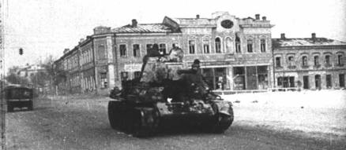
Успіхові операції сприяло високе забезпечення армії боєприпасами, спорядженням, пальним, тобто всім необхідним для ведення бою. Органи тилу, медична служба у складних умовах організували підвезення для війська всього необхідного. Велику допомогу надав армії генерал Іван Самійлович Грушецький.
Кіровоградці чули цей визвольний гуркіт, звернувши у той бік всі свої помисли, біль і тривогу. Вони не бачили, що у багатьох місцях в окопах
противника відбувалися рукопашні бої.
Ось іще декілька фактів бойової героїчної хроніки боїв під час прориву німецько-фашистської оборони на Кіровоградському напрямку.
Група розвідників, очолювана Бобковим, з боєм увірвалась у траншеї ворога.
Під Кіровоградом вогонь німецького кулемета перешкоджав просуванню гвардійців одного із наших з’єднаннь. Єфрейтор Степан Романов кинувся на ворожий кулемет і закрив його своїм тілом. Гвардійці, використавши цю ситуацію, вибили ворога із зайнятих ним позицій.
Розширювали прорив і не затримуючись для ліквідації окремих вогневих точок, які ще залишились, частини рухались у прорив.
Піхотні і кілька танкових частин на Кіровоградському напрямку продовжували громити і оточувати німецькі частини на ділянках фронту,
сусідніх з районом прориву.
Такими діями наше командування роз’єднало всі сили німецької дивізії, розпорошило їх, і цим самим позбавило ворога можливості концентрувати сили для відсічі. Не дивлячись на те, що ворожі контратаки були надзвичайно великі, на одному з напрямків, наприклад, у них взяло участь 120 танків, все ж таки зупинити наш наступ на Кіровоградському напрямку фашистам не вдалося. Вони навіть не могли його затримати.
На одній з дільниць північного напрямку наші рухливі групи, розвиваючи досягнутий успіх, першого ж дня вийшли в район вогневих позицій німецької артилерії. Вони з’явилися тут зовсім несподівано для ворога, німці не встигли навіть підготувати гармати для обстрілу прямою наводкою. Увірвавшись на вогневі позиції, наші танкісти знищили гарматні обслуги
німецьких гармат.
Бойові рухливі групи, використовуючи те, що на цій ділянці послабився вогонь ворога, вийшли лівим берегом річки Інгул і захопили опорний пункт німців, що знаходився за двадцять кілометрів на північний-захід від Кіровограда в с. Северинці. Але і тут бойові частини не зупинили свого наступу, вони пробилися на північний-захід і перерізали залізничну магістраль Кіровоград – Помічна, захопивши станцію Лелеківку.
Серйозні бої розгорілися на дільниці прориву Ново-Олександрівка, Червоний Яр. Не дивлячись на запеклий опір ворога і його часті контратаки, наші частини і тут перехопили останні основні магістралі, якими відбувалося
постачання німецько-фашистського угруповання.
У Лелеківці знаходилися великі склади боєприпасів фашистів, тут стояло кілька ешелонів зі зброєю. Наша штурмова авіація здійснила вдалий наліт і
знищила велику кількість боєприпасів.
Німецько-фашистські війська прагнули вирватися із цього оточення, з Кіровоградського мішка. До станції Лелеківка з цією метою прибуло гітлерівське підкріплення – до 40 танків, багато мінометів, автоматників, які намагалися потіснити нашу піхоту і танки зі станції Лелеківка, пробитися до Кіровограда, а також хотіли скористатися грейдерною дорогою, яка проходила біля станції для того, щоб по ній підкидати свіжі сили або використати її для відступу воєнних сил Кіровоградського угруповання. Але удар гвардійських мінометів і важкої артилерії примусив ворога відійти назад.
Гітлерівське командування знову прислало сюди велике підкріплення з метою розірвати кільце і будь-що утриматися в Кіровограді.
Наше Верховне командування, розробляючи план звільнення Кіровограда заздалегідь. приготувало необхідні резерви. Наші резерви вступали в бій і
знищували німецько-фашистські частини.
У той час, коли відбувалося оточення Кіровограда, деякі бойові з’єднання нашої армії проривалися глухими шляхами до стін Кіровограда.
У швидкому просуванні вперед наших військ на Кіровоградському напрямкові важливу роль відіграла чітка взаємодія всіх родів військ, блискучі дії наших артилеристів, льотчиків, піхотинців, саперів, самовідданість, відважність воїнів та офіцерів.
Швидке просування наших частин дало можливість деяким з них на кінець другого дня наступу бути уже майже під стінами Кіровограда.
У ніч на 7 січня бій досяг найвищої напруги. Всю ніч йшли жорстокі бої за Кіровоград. Вранці зав’язалися вуличні бої. Фашисти засіли в одному з
будинків і обстрілювали наступаючих.
Увесь день 7 січня в місті клекотів бій. Коли з’єдналися два ударні угруповання 5-ї і 7-ї гвардійських армій, кільце навколо Кіровограда замкнулося. О дев’ятій годині вечора було взято станцію Кірово-Українське.
У ніч на 8 січня розпочався штурм міста. На його вулицях відважно билися солдати 6-ї і 9-ї гвардійських повітряно-десантних дивізій. Активну допомогу радянським воїнам надавало місцеве населення
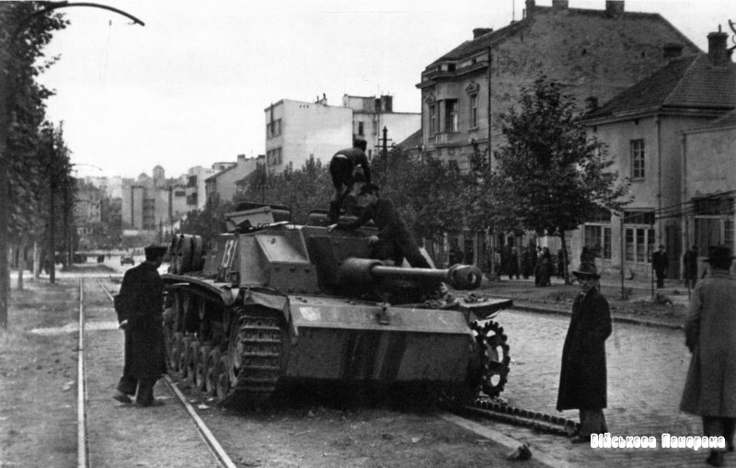
Відкинуті гітлерівці сконцентрували великі сили в Лелеківці. Звідти вони продовжували обстрілювати місто. Жорстокі бої точилися два дні. Вранці бій за Лелеківку вщух. Ще одне угруповання ворога було ліквідовано.
Тільки пізно вночі Кіровоград був повністю очищений від ворога.
Ранок 8 січня був для жителів міста великим святом. Вони сердечно зустрічали своїх визволителів, обнімали і цілували їх.
Відступаючи, фашисти не змогли до кінця зруйнувати місто. Вранці вони здійснили авіаційний наліт на Кіровоград і сильно бомбардували його протягом дня.
Місто врятували мінери. Морозного ранку пам’ятного восьмого січня сорок четвертого, коли городяни зі сльозами радості зустрічали своїх визволителів, ніхто не знав про підступність фашистів і жахливу небезпеку, яка чекала на мешканців обласного центру. Жінки плакали від щастя, обіймали бійців і офіцерів. Солдати із засмаглими обличчями привітно розмовляли з мешканцями міста, брали на руки дітей і радісно піднімали їх угору.
Місто переживало велике торжество свого визволення. У ті щасливі і незабутні хвилини навряд щоб хтось із кіровоградців думав про те, що життя міста і їхні життя були тоді на волосинку від смерті.
Першими про це дізналися сапери, непомітні, на перший погляд, трудівники війни, які звикли до своєї небезпечної професії.
За наказом начальника інженерних військ 2-го Українського фронту генерал-лейтенанта Цирліна Олександра Давидовича заздалегідь до штурму була створена спеціальна група для розвідки і розмінування міста. Командуванню стали відомі чорні задуми гітлерівців. До справи було залучено батальйон інженерних загороджень, електротехнічний батальйон і
роту спеціального мінування.
Колосальні масштаби мінування наочно показали, що німці прагнули не тільки вивести з ладу воєнні та промислові об’єкти. Вони робили розрахунок на повне знищення міста.
Звільнення міста від смертельної вибухівки проходило оперативно і на всіх напрямках. Фашисти мінували не лише будинки, а й знаряддя, верстати.
У результаті розмінування міста Кіровограда мінерами бригади було виявлено і знешкоджено понад дві з половиною тисячі фугасів, вивезено кілька тисяч артилерійських снарядів, авіабомб. Вдячні приінгульці ніколи не забудуть славний подвиг мінерів, які врятували місто від смерті і подарували
йому друге народження.
До березня батальйон залишався в Кіровограді. Прибувало поповнення. Після Кіровограда його шлях лежав на захід.
Отже, визволення Кіровоградщини відбулося у результаті проведення радянської стратегічної наступальної операції по визволенню Правобережної України від німецьких загарбників. Якщо гітлерівцям вдалося окупувати область у липні-серпні 1941 року усьогоза неповних десять днів, то визволяти її довелося протягом п`яти місяців.
Наслідки фашистського панування. Окупація завдала величезних втрат. Гітлерівці знищили майже всі промислові підприємства, вивезли устаткування заводів та фабрик, спалили десятки населених пунктів, знищили сотні кілометрів залізниці, підірвали мости. В області немає жодного населеного пункту, де б не було братської або одинокої могили загиблих у роки Великої Вітчизняної війни. Після звільнення області через мережі районних військових комісіріатів, органи військової контррозвідки СМЕРШ, штаби дивізій розпочалася тотальна мобілізація до Червоної армії усього чоловічого населення до 60 років. Таких мобілізованих називали «червоносвитниками», або «чорними піджаками», вони гинули у першому ж бою, бо не мали ні зброї, ні обмундирування, ні належної підготовки. Ті ж, хто побував у оточенні або в полоні, потрапляли до штрафних батальйонів та рот, де шансів вижити майже не було.
Відбудова господарства й соціальної сфери. Відразу ж розпочалася відбудова зруйнованого. Уже навесні 1944 року в обласному центрі почали випускати першу продукцію заводи «Червона зірка», «Червоний профінтерн», канатний, 2 хлібозаводи, 5 пекарень. За 1944 рік в області відновили свою діяльність різні державні підприємства та промислові артілеї, що випускали продукцію в інтересах фронту. До листопада відбудували залізниці, станційні будівлі, залізничні депо і мости.
Відбудовувалося житло. До відновлюваних робіт залучалися німецькі військовополонені, яких використовували на об`єктах харчової промисловості.
Мешканці Кіровоградщини збирали пожертви у фонд перемоги над ворогом. До фонду Червоної армії внесено понад 5 мільйонів пудів хліба, 1 720 тис. пудів картоплі, понад 243 тис. пудів м`яса.
Всі ці продукти населення змогло накопити в роки окупації. Не слід забувати, що не зажди такі пожертви робилися добровільно. Репресивні органи робили так звану зачистку визволеної території.. Поряд з дійсними ворогами влади, які свідомо співпрацювали з немецькими окупантами, чинили злочини проти народу, під каток репресій потрапляли і невинні громадяни, які намагалися вижити під час окупації, заробляючи на шматок хліба. Вони реабілітовані у 80-90-ті роки минулого століття.
Остаточно обласний центр було звільнено 8 січня 1944 року внаслідок проведеної Кіровоградської наступальної операції, яка розпочалася 5 січня 1944 року.
Таким чином, кровопролитні бої на території Кіровоградщини у ході радянської стратегічної наступальної операції на Правобережній Україні призвели до її повного визволення від гітлерівських окупантів і стали
передумовою до відновлення зруйнованого війною господарства.

